ПРОТОКОЛ ЗАСЕДАНИЯ ЖЮРИ

МКОУ ХМР «СОШ д. Ярки»

Дата проведения 06 октября 2023 года

Предмет география

Класс 7-10

Количество участников 8

|  |  |  |  |  |  |
| --- | --- | --- | --- | --- | --- |
| № п/п | Шифр участника | Наименование образовательной организации  (полностью) | Количество баллов | Место | % выполнения заданий |
|  | ШЭ-Гео-04 | Муниципальное автономное образовательное учреждение Ханты-Мансийского района «Средняя общеобразовательная школа д. Ярки» | 25 | **призер** | 60 |
|  | ШЭ-Гео-06 | 16 | участник | 38 |
|  | ШЭ-Гео-07 | 22,5 | **призер** | 54 |
|  | ШЭ-Гео-08 | 13 | участник | 31 |
|  | ШЭ-Гео-09 | 51 | **победитель** | 77 |
|  | ШЭ-Гео-12 | 14 | участник | 21 |
|  | ШЭ-Гео-13 | 13 | участник | 19 |
|  | ШЭ-Гео-14 | 9 | участник | 13 |

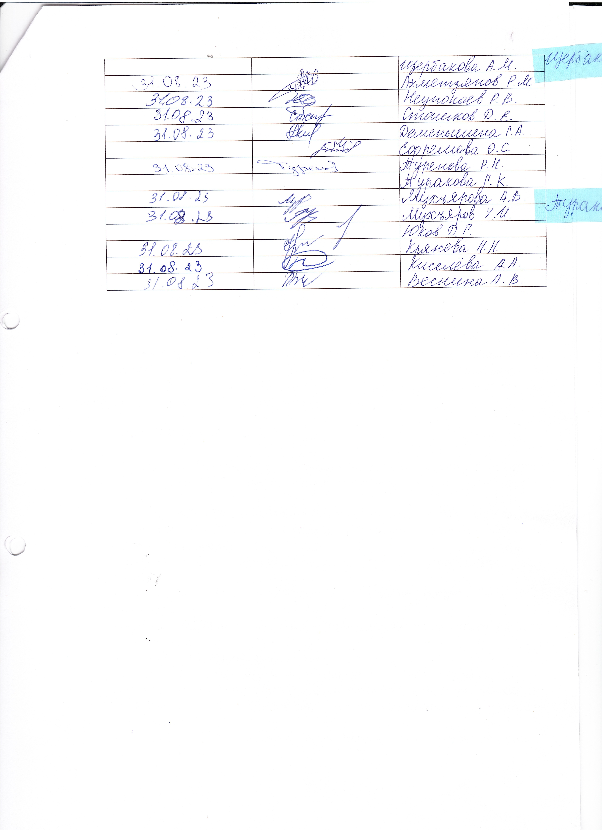

Председатель жюри: _____________________/ Туренова Роза Нуржановна

 подпись ФИО полностью

Члены жюри:_____________________/ Кряжева Надежда Николаевна



______________________/ Сташков Денис Евгеньевич